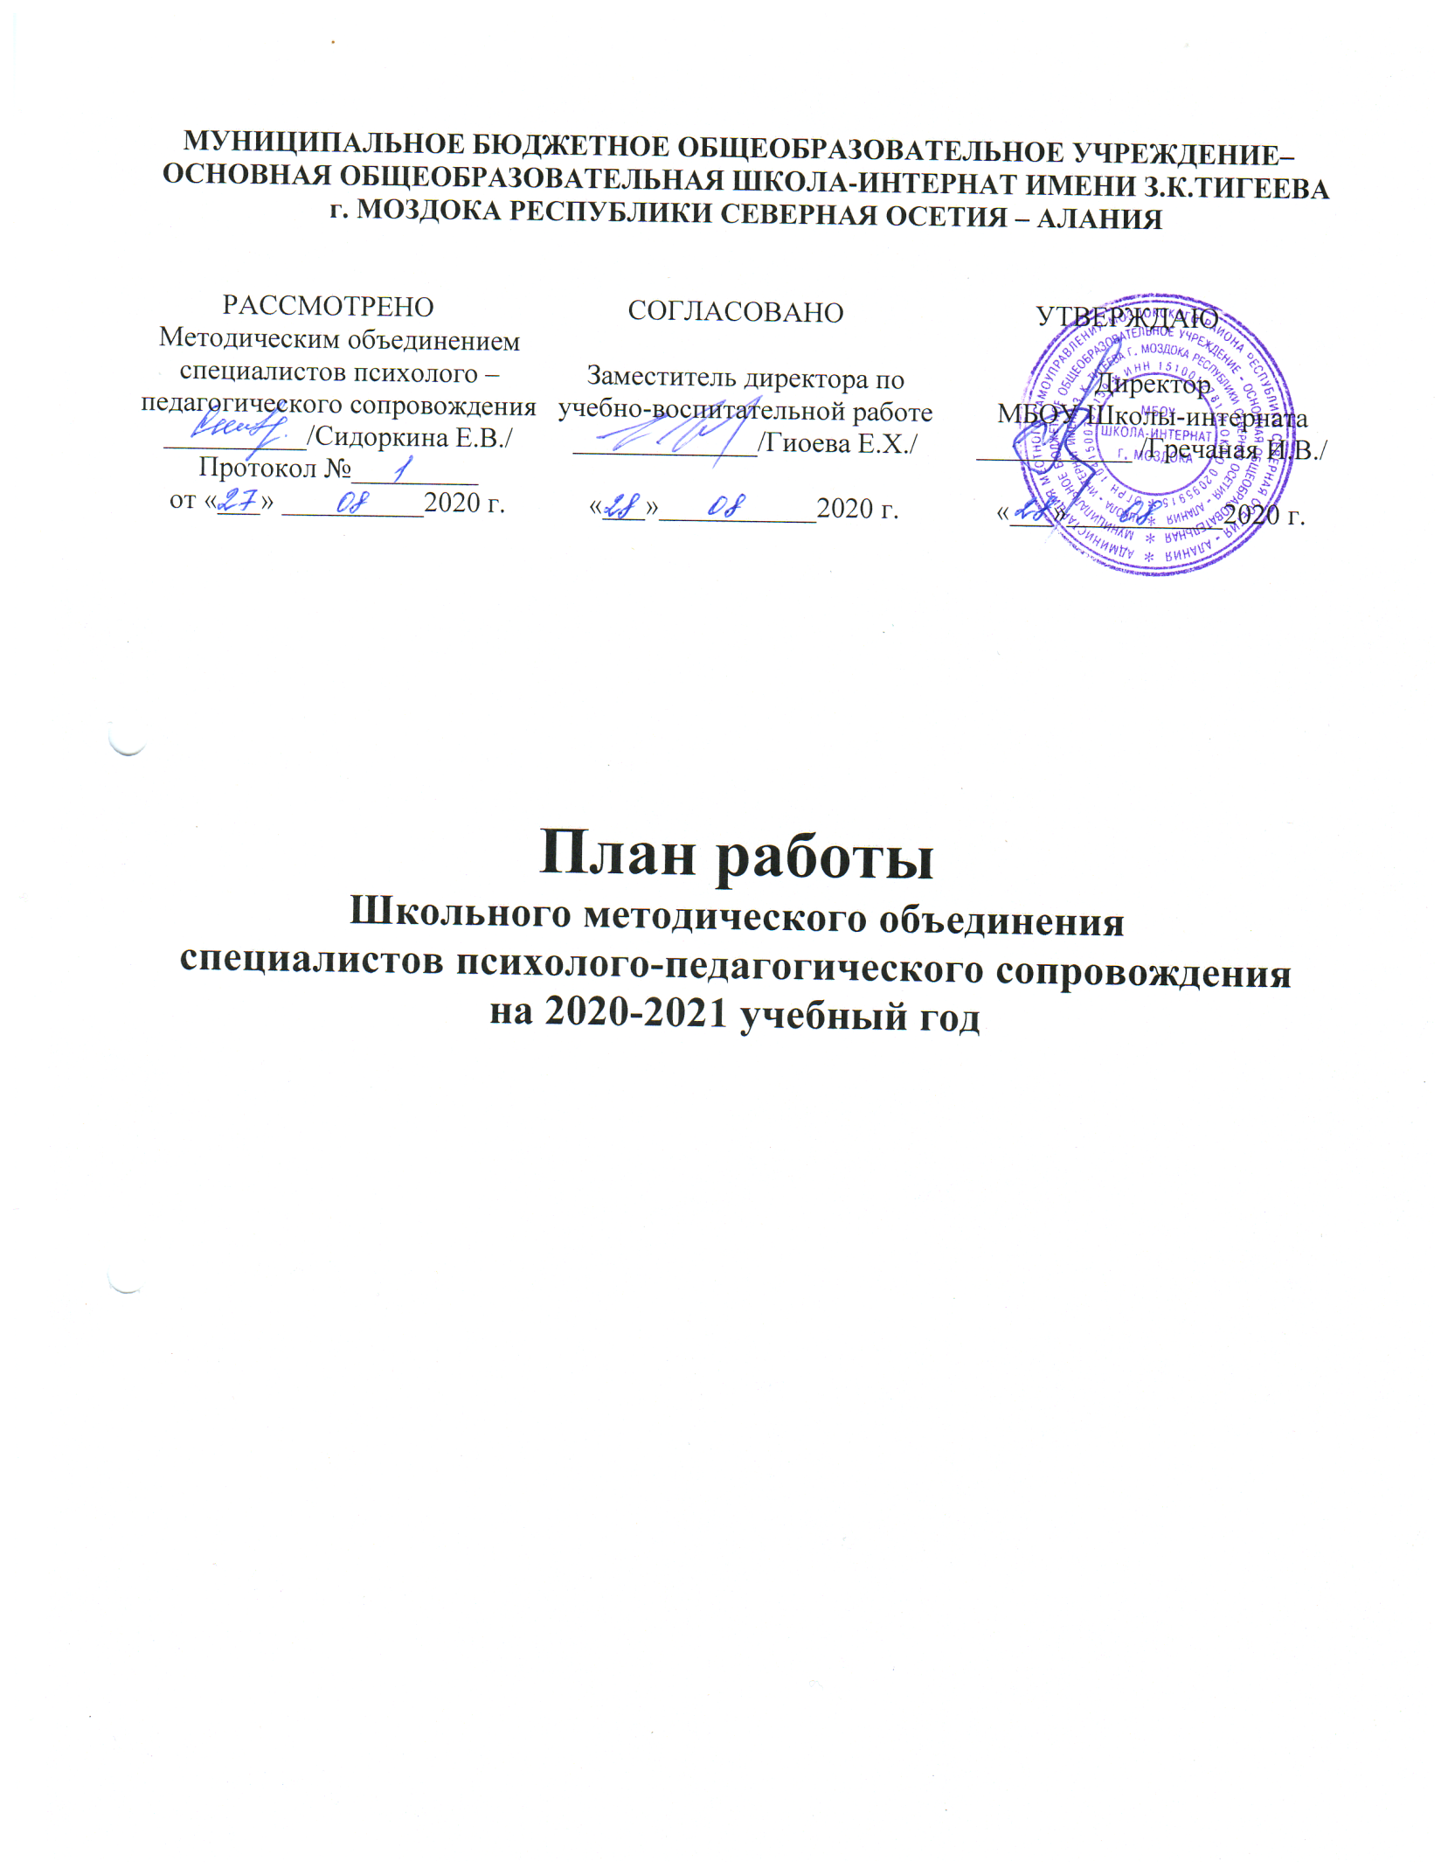

Методическая тема школы:
Повышение качества образования через повышение уровня компетентности учителя.
Цель работы МО специалистов психолого - педагогического сопровождения:
Создать условия в социально-педагогической среде для максимального личностного и интеллектуального развития ребёнка. Объектом сопровождения выступает образовательный процесс, предметом деятельности становится развитие ребенка как система его отношений с миром, с окружающими, с самим собой.
Задачи:
- Осуществлять коррекционно-развивающую деятельность, социальную и психологическую адаптацию и коррекцию с учащимися с целью преодоления имеющихся трудностей;
- Организовать консультационно-просветительскую работу с учащимися, педагогами и родителями;
- Обеспечивать правовую и психологическую поддержку участникам образовательного процесса;
- Изучать нормативную и методическую документацию по вопросам педагогики, психологии, логопедии, социальной педагогики;
- Внедрять в практическую деятельность современные образовательные технологии;
- Способствовать распространению и обогащению педагогического опыта специалистов ШМО, повышать их уровень образования.

Состав МО специалистов психолого-педагогического сопровождения

№ п/п | Ф.И.О. учителя | Предмет | Образование, учебное  заведение | Стаж  работы | Категория
1 | Бондаренко С. В. | Сурдопедагог, учитель начальных классов | Высшее, МГЗПИ (Москва) | 58 лет | 1 категория
2 | Гогичаева А.Т. | Учитель-логопед | Высшее, СГПИ  (г. Ставрополь) | 5 | 1 категория
3 | Диптан Т.В. | Тьютор | Высшее, ЧГУ им. Толтого, (г.Грозный) | 33 | -
4 | Конобевцева Е.Ю. | Учитель ЛФК | Высшее, СГПИ  (г. Ставрополь) | 8 | -
5 | Сидоркина Е.В. | Учитель- дефектолог | Высшее СГУ им. Чернышевского  (г. Саратов) | 6 | -
6 | Трофимова А.В. | Педагог-психолог,  тьютор | Высшее, КГУ ФКСТ (г. Краснодар) | 1 | -
7 | Червякова Н.А. | Педагог-организатор | Среднеспециальное, ГБОУ ДПО, «СОРИПКРО» (г. Владикавказ) | 7 | -
8 | Шевченко А.Д. | Социальный педагог | Высшее РГУПС (Ростов) | 10 | Соответсвие

Направления работы.
1. С нормативно-правовым обеспечением специального образования в соответствии с Законом об образовании РФ.
2. С приемами и способами формирования коммуникативной и социокультурной компетенции у детей с ОВЗ и инвалидов в условиях образовательной интеграции.
3. Совершенствование профессионального мастерства и компетенции учителя в вопросах включения детей с ОВЗ и инвалидов в работу на уроке, занятии.

Заседания школьного методического объединения.

№  п/п | Тема заседания МО | Сроки | Форма  проведения | Ответственные
1 | Тема: «Организация работы на 2020-2021 учебный год»  - Планирование работы МО на 2020-2021учебный год.  - Составление графика проведения открытых коррекционно-развивающих занятий.  - Обсуждение тем самообразования. | август | Круглый стол | Сидоркина Е.В.
2 | Тема: «Психолого-педагогическое сопровождение учащихся с ОВЗ в условиях инклюзивного образования»  1.Методологические подходы к психолого-педагогическому сопровождению инклюзивного процесса в условиях образовательных учреждений.  2.Структура и содержание адаптированных основных общеобразовательных программ для обучающихся с ограниченными возможностями здоровья.  3.Коррекционно-развивающая работа с обучающимися общеобразовательной школы, имеющими ограниченные возможности здоровья, в условиях инклюзивного образования. | октябрь | Круглый стол | Сидоркина Е.В.,  Гогичаева А.Т., Бондаренко С.В.
3 | Тема: «Психологическое сопровождение участников образовательного процесса в период адаптации к школе»  1. Особенности процесса адаптации 1 классов.  2.Диагностика познавательных процессов обучающихся 1 классов.  3.Особенности работы социального педагога с вновь прибывшими детьми в период «привыкания»  4. Сложности адаптации пятиклассников с ОВЗ. | декабрь | Семинар | Трофимова А.В.,  Шевченко А.Д.
4 | Тема: «Система коррекционной работы с низкомотивированными детьми»  - «Формирование грамотного письма у учащихся с нарушением письменной речи».  - Развитие общеинтеллектуальных умений на коррекционных занятиях.  - Нетрадиционные формы работы как средство развития детей с ОВЗ. | март | Семинар | Гогичаева А.Т.,  Конобевцева Е.Ю.
5 | Тема: «Анализ деятельности специалистов сопровождения за 2020-2021учебный год».  - Анализ работы МО.  - Перспективное планирование на 2021-2022 учебный год. | Май | Круглый стол | Все специалисты

Сведения о темах самообразования членов методического объединения

№ | Ф.И.О. педагога | Тема самообразования | Сроки представления темы
1 | Бондаренко С. В. | Как научить глухого ребенка слушать и говорить, на основе верботонального метода (глухие, слабослышащие и КИ). | В течение года
2 | Гогичаева А.Т. | Развитие межполушарного взаимодействия посредством кинезиологических упражнений. | В течение года
3 | Диптан Т.В. | Формы, методы и средства тьюторского сопровождения обучающихся с интеллектуальными нарушениями и расстройствами аутистического спектра (РАС). | В течение года
4 | Конобевцева Е.Ю. | Нетрадиционные формы работы как средство развития детей с ОВЗ. | В течение года
5 | Сидоркина Е.В. | Развитие графомоторных навыков. У детей с ограниченными возможностями здоровья. | В течение года
6 | Трофимова А.В. | Психологические особенности подросткового возраста.Психология школьника. | В течение года
7 | Червякова Н.А. | Игротерапия, как средство коррекции нарушений в развитии эмоциональной сферы | В течение года
8 | Шевченко А.Д. | Формы и методы формирования законопослушного поведения у обучающихся. | В течение года

